新 书 推 荐

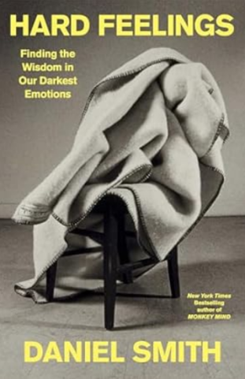
中文书名：《情绪暗涌：在至暗时刻寻找生命的智慧》
英文书名：Hard Feelings: Finding the Wisdom in Our Darkest Emotions
作 者：Daniel Smith
出 版 社：Simon & Schuster
代理公司：Melanie Jackson Agency, LLC/ANA/Jessica
页 数：256页
出版时间：2026年3月
代理地区：中国大陆、台湾
审读资料：电子稿
类 型：大众心理

内容简介：

一位心理治疗师、《纽约时报》畅销书《焦虑之心》作者带来的深度思考——探索我们最难以面对的情感，论证这些情绪并非需要克服的障碍，而是引领我们走向智慧与完整的重要信使。

如果我们最奋力抵抗的情绪——愤怒、羞耻、嫉妒、懊悔、猜忌、烦躁、绝望——并非需要战胜的敌人，而是通往自我认知的重要向导，那会怎样？

当两份生日礼物——一本关于忧郁症的百年论著与一本博斯地狱画集——在丹尼尔·史密斯第二个孩子出生前数月送达时，他开始质疑文化对艰难情绪的漠视，以及自己与这些所谓"负面"情绪的终身抗争。史密斯穿梭于亲密的个人叙事与深厚的思想探索之间，追溯人类与负面情绪关系的历史演变——从七宗罪到现代心理学有时同样严苛的分类体系。他探讨科学、心理学、艺术与哲学在情感本质认知上的局限，挑战关于情感本质与功能的传统认知。

通过坦诚剖析自身情感波动并结合心理治疗工作中的洞察，史密斯提出有力论证：负面情绪具有关键作用——只要我们愿意倾听它们的诉说。无论是探究因纽特人惊人的"无怒文化"，还是直面自己作为新生父亲的情感传承，史密斯都提供了既充满人文关怀又出乎意料乐观的视角。

本书并非消除艰难情绪的指南，而是一份走向完整的邀请——去感受一切情绪，并发现即使最黑暗的情感也蕴藏着智慧、意义与深刻蜕变的可能。

作者简介：

丹尼尔·史密斯（Daniel Smith）是心理治疗师，《缪斯、狂人与先知》与《焦虑之心》作者。文章见于《大西洋月刊》《纽约时报杂志》《纽约客》等刊物。现居纽约布鲁克林。

全书目录：

第一部
第一章 两份礼物
第二章 感受的道德观（简史）
第三章 情感究竟是什么？

第二部
第四章 烦躁
第五章 羞耻
第六章 嫉妒

第三部
第七章 无聊
第八章 懊悔
第九章 绝望

致谢
参考文献选编
索引

感谢您的阅读！
请将反馈信息发至：版权负责人
Email：Rights@nurnberg.com.cn
安德鲁·纳伯格联合国际有限公司北京代表处
北京市海淀区中关村大街甲59号中国人民大学文化大厦1705室, 邮编：100872
电话：010-82504106, 传真：010-82504200
公司网址：http://www.nurnberg.com.cn
书目下载：http://www.nurnberg.com.cn/booklist_zh/list.aspx
书讯浏览：http://www.nurnberg.com.cn/book/book.aspx
视频推荐：http://www.nurnberg.com.cn/video/video.aspx
豆瓣小站：http://site.douban.com/110577/
新浪微博：安德鲁纳伯格公司的微博_微博 (weibo.com)
微信订阅号：ANABJ2002


